花蓮縣花蓮市明廉國民小學107學年度第2學期
第2次（生活）學習領域課程教學研究會議紀錄
一、會議時間：（108）年（5）月（15）日 14：00 ~15：00
二、會議地點： 一年四班教室
三、會議主席： 林淑婉 四、會議記錄：林淑婉
五、出席教師簽到：詳如簽到表。
六、會議議題討論：
議題：請由所屬領域的角度出發，檢視本校107學年度的課程規
劃、設計、實施、結果等面向，提請討論。

討論：生活領域落實在107學年度的課程規劃，主要可融合於本校的主軸課程──奇萊我的家。針對自然環境，107學年度的課程規畫中，已經將本校的環境與生態編纂為上下年級的課程，透過簡單明瞭且易上手的活動設計，讓一年級孩子認識本校自然生態與周遭環境。但活動設計後，擔任一年級教師則須補充校園生態的知識，準備相關的資料、圖片或是影片，以豐富教學內容。或是舉辦相關研習，增加教師備課的廣度和深度。

七、臨時動議：無

八、會議照片
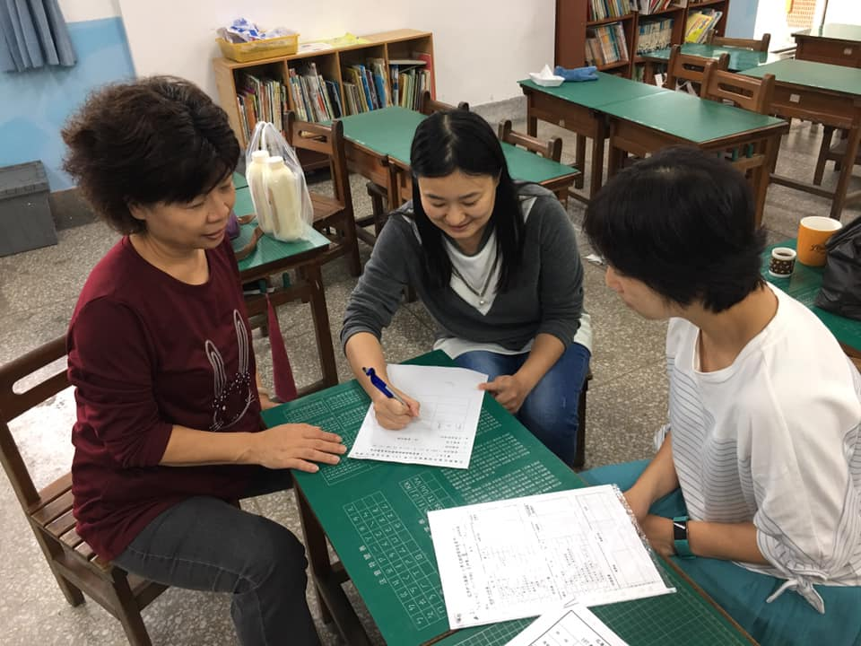
照片說明：會議主題說明
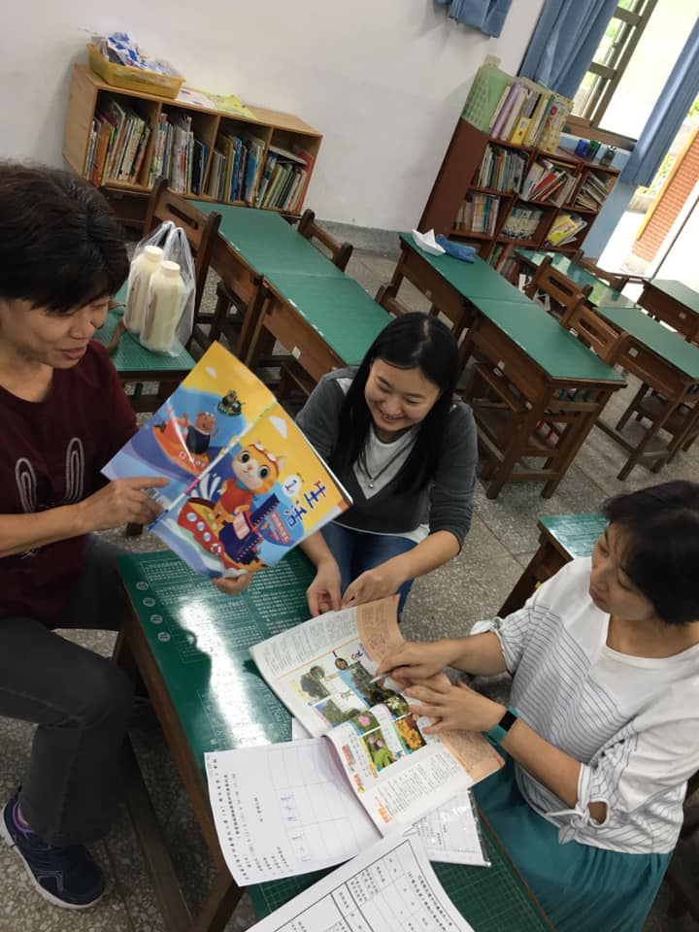
照片說明：議案討論

